
Федеральное агентство по рыболовству
Федеральное государственное бюджетное образовательное
учреждение высшего образования
«Астраханский государственный технический университет»
Система менеджмента качества в области образования, воспитания, науки и инноваций сертифицирована
ООО «ДКС РУС» по международному стандарту ISO 9001:2015

ФАКУЛЬТЕТ СРЕДНЕГО ПРОФЕССИОНАЛЬНОГО ОБРАЗОВАНИЯ
ОТЧЁТ
о выполнении практической работы № 2 (по профилю специальности)
По теме : «UML диаграммы и техническое задание»
Специальность: 09.02.07 «Информационные системы и программирование»
Отчёт выполнен студентом:
___________ Исангалиевым М.Г
^{(подпись)} ^{Ф.И.О.}
Группа: ДКМО42

«05» сентября 2024г.
Руководитель:
_________ Бондаренко И.А..

Астрахань 2024г.

1.ТЕХНИЧЕСКОЕ ЗАДАНИЕ.
Сайт должен включать себя представление работы каждого объекта (клиента, менеджера, сотрудника, помощника) в виде UML-Диаграммы, а также описание каждого обязательного и возможного действия для каждого объекта на сайте. Удобного интерфейса для пользователей и персонала, обеспечение обратной связи с пользователями. Сайт должен быть кратен своей простотой, но должно полностью давать представление о сайте.
1. Общая информация
Название проекта: Пейнтбольная база
Заказчик:Бондаренко И.А.
Срок выполнения: 31.10.2024
Исполнитель: Исангалиев М.Г.

Пейнтбольная база — это место, где организуются игры в пейнтбол, предоставляются все необходимые оборудования и услуги для участников.
Система управления пейнтбольной базой должна обеспечить эффективное управление бронированием, участниками, инвентарем и финансовыми потоками.
2. Цели и задачи системы
Цели:
Создание интегрированной системы автоматизации управления пейнтбольной базой, которая обеспечит удобный и интуитивно понятный интерфейс для пользователей и администраторов, упростит процессы бронирования и управления инвентарем, предоставит детализированную аналитику по участникам, играм и финансовым операциям, организует эффективную обратную связь с пользователями и создаст платформу для онлайн-продажи инвентаря, что в свою очередь повысит уровень сервиса и удовлетворенность клиентов.
Задача:
-создание качественного и функционального веб-сайта для пейнтбола.
-создать понятный и удобный интерфейс для пользователей (игроков) и администраторов.
-реализовать функционал онлайн-бронирования игровых площадок с возможностью выбора времени, даты и количества участников.
-реализовать функционал для автоматического обновления статуса инвентаря (доступен/занят/в ремонте) в зависимости от бронирований.
-разработать модуль для онлайн-продажи пейнтбольного инвентаря и снаряжения.
-обеспечить интеграцию с платежными системами для обработки финансовых операций.
3. Характеристика объектов автоматизации
Объекты автоматизации — это элементы различных систем, которые требуют автоматизации для повышения эффективности, точности и надежности процессов. В контексте проекта, связанного с автоматизацией, объекты могут включать:
1. Пользовательский интерфейс:
- Веб-страницы, отвечающие за регистрацию, авторизацию, поиск, бронирование и покупки инвентаря
- Дизайн и пользовательский опыт, способствующие аналогичному взаимодействию с системой.
2. База данных:
- Хранение информации о пользователях, играх, наличие инвентаря, транзакциях и других ключевых данных.
- Обеспечение целостности и безопасности данных.
3. Серверная часть
- Обработка бизнес-логики, связанной с запросами от пользователей, манипуляцией данными и взаимодействием с базой данных.
- Обеспечение работы API для интеграции с внешними сервисами (например, платежными системами).
4. Модули и компоненты:
- Системы аутентификации и авторизации.
- Модули для обработки операций с бронированием (поиск, фильтрация, покупка) и учета пользователей.
4. Требования к системе.
Регистрация пользователей:
- регистрация новых участников. При попадании на сайт, пользователь будут недоступны большинство функций сайта до момента авторизации, что помешает пользователю работать с сайтом. Для этого ему необходимо зарегистрироваться, введя свои данные (ФИО, логин и пароль).
- авторизация пользователей (вход в систему). После авторизации, пользователь получит все функции сайта.
- управление профилями пользователей. Пользователь, может изменить свои данные (ФИО, фотографию, пароль, почту).
- клиентская обратная связь. Важный элемент системы автоматизации управления пейнтбольной базой, который помогает улучшать качество услуг и удовлетворенность клиентов.
Бронирование игр:
- просмотр доступных дат и часов для бронирования. Клиент может посмотреть какие даты и время свободны для бронирования игры.
- бронирование игры (выбор времени, количества участников). Клиент, бронирует свободное время и дату для игры.
- управление существующими бронированиями. Клиент, может запросить добавить количество участников или же инвентаря за определенное конкретное время до игры.
Управление инвентарем:
- учёт наличия оборудования (маркеры, шарики и т. д.). Наличие оборудования на все бронированные игры
- добавление, изменение и удаление инвентаря.
- отчёты по использованию инвентаря. Отчет, сколько инвентаря и оборудования было использовано за игры.
- контроль на наличие оборудование. Качество инвентаря и оборудования (износ, брак, проход полевых испытаний).
Финансовый учёт:
- учёт поступлений от броней и продаж инвентаря. Информация о количестве поступлений/продажи инвентаря и оборудования.
- генерация отчётов по доходам. Процесс для анализа финансового состояния бизнеса. Эффективная генерация отчетов по доходам помогает принимать обоснованные решения и стратегически развивать.
- управление акциями и скидками. Аспект маркетинга и продаж, который помогает увеличить объемы продаж, привлечь новых клиентов и повысить лояльность существующих.
- статистика по играм, пользователям и доходам. Общая статистика по играм (результат игры команд, счет,). Повышение рейтинга на сайте для пользователя и в подарок вручается купон на следующую игры с скидкой.

Диаграмма вариантов использования (см рисунок 1.1 – см. рисунок 1.3). Функции были расписаны отталкиваясь от диаграммы вариантов использования для фунционирования и работоспособности пернсонала над сайтом.
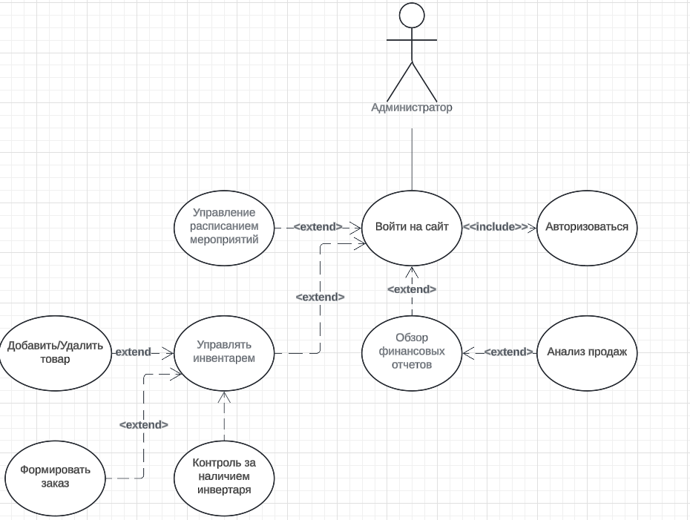
Рисунок 1.1 – Актер администратор
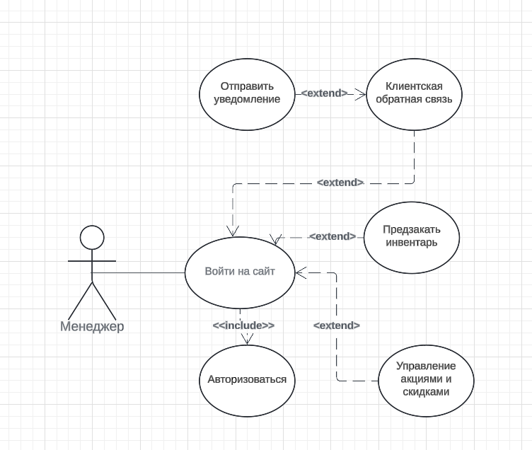
Рисунок 1.2 – Актер менеджер
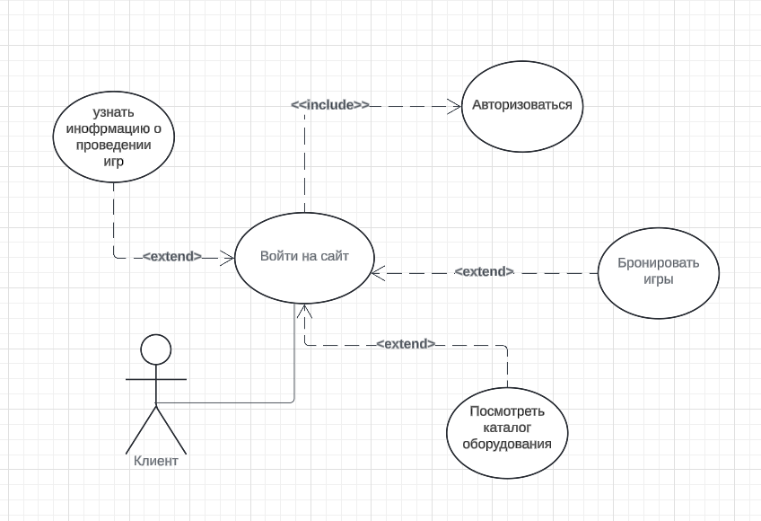
Рисунок 2.3 – Актер клиент

Диаграмма развертывания (см. рисунок 1.4). Для пользователя достаточно иметь любой девайс с выходом в интернет (например, стационарный компьютер). Для персонала желательно иметь практичный и мощный ПК для обеспечения эффективности и производительности работы на сервере.

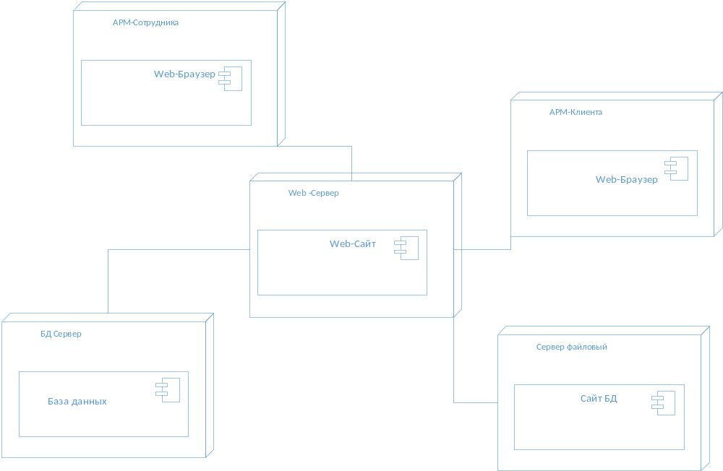
Рисунок 1.1 – Диаграмма развертывания.
Минимальные системные требования к серверу:
- Операционная система: Windows 10 (64-разрядная) или macOS 10.14 и выше.
- Процессор: Многопоточный процессор Intel с поддержкой 64-разрядной архитектуры или аналогичный от AMD.
- Оперативная память: минимум 16 ГБ (рекомендуется 32 ГБ для более сложных проектов).
- Видеокарта: GPU с поддержкой OpenGL 2.0 и с 2 ГБ видеопамяти (рекомендуется 4 ГБ и более).
- Жесткий диск: SSD или жесткий диск с достаточным объемом свободного места для установки и работы (рекомендуется SSD для оптимальной производительности).
Рекомендуемые системные требования:
- Операционная система: Windows 11 или macOS 12 и выше.
- Процессор: Многопоточный процессор (например, IntelCore i5 или AMD Ryzen 5 и выше).
- Оперативная память: минимум 32 ГБ.
- Видеокарта: 4 ГБ видеопамяти (рекомендуется поддержка современного API, такого как DirectX 12 или Metal).
- Жесткий диск: SSD для установки и работы, с достаточным объемом места для проектов.
- Дисплей: 1920x1080 или выше, с поддержкой HDR.
5. Состав и содержание
Анализ требований:
- этапы сбора и анализа пользовательских требований являются ключевыми для успешной разработки и внедрения системы. Этот процесс включает несколько шагов, которые помогают понять потребности пользователей и определить, какие функции и характеристики должна иметь система для их удовлетворения.
Проектирование системы:
- Разработка архитектуры системы с определением всех компонентов и их взаимодействий. Важный этап, который включает в себя проектирование всех компонентов системы, их функций и взаимодействий. Этот процесс обеспечивает создание структурированной и эффективной системы, которая отвечает требованиям пользователей и бизнеса.
- Проектирование пользовательского интерфейса и базы данных. Ключевые аспекты разработки системы, которые влияют на удобство использования и производительность приложения.
Разработка:
- Реализация программного обеспечения на основе проектной документации. Тщательное изучение всех документов, включая технические задания, спецификации, архитектурные схемы и дизайн интерфейса.
- Кодирование серверной и клиентской части системы, создание базы данных. Серверная часть отвечает за обработку запросов от клиента, управление бизнес-логикой и взаимодействие с базой данных. Клиентская часть отвечает за взаимодействие с пользователем и отображение данных.
Тестирование:
- Тестирование является важным этапом в процессе разработки программного обеспечения. Оно помогает выявить ошибки и недочеты, а также гарантирует, что система соответствует требованиям пользователей.
Документация:
- Подготовка технической документации для разработчиков и пользователя. В процессе разработки программного обеспечения, обеспечивая как разработчиков, так и конечных пользователей необходимой информацией. Это помогает облегчить понимание системы, ее функциональности и процесса установки, настройки и эксплуатации.
- Создание руководств по эксплуатации, установке и настройке системы. Обеспечение пользователей четкими и понятными инструкциями по установке программного обеспечения.
Внедрение:
- Установка системы в рабочую среду и ее интеграция с существующими процессами. Тщательное планирование, тестирование и обучение пользователей помогут обеспечить успешное развертывание и минимизировать риски. Регулярная поддержка и обновления системы будут способствовать ее долгосрочному успеху и удовлетворенности пользователей.
- Обучение пользователей работе с системой. Обучение персонала с работой на платформе для улучшения качества обслуживания.
Поддержка и обновление:
- Обеспечение технической поддержки и решение возникающих проблем. Эффективная поддержка с помощью обратной связи, помогает пользователям быстро решать возникающие вопросы и проблемы, а также поддерживает общую производительность системы.
- Регулярные обновления системы с учетом изменений требований или условий эксплуатации. Обновление системы по рекомендации пользователей для упрощения и производительности сайта.
6. Порядок контроля и приемки системы
Контроль на этапе разработки:
- Регулярные встречи с командой разработки для обсуждения прогресса и выявления проблем.
- Проведение промежуточных проверок и демонстраций функционала.
Тестирование:
- Проведение тестирования на разных этапах разработки для обеспечения качества.
- Документирование результатов тестирования и выявленных недостатков.
Приемка:
- Проведение финального тестирования и проверки системы с участием конечных пользователей и заинтересованных сторон.
- Сравнение фактического функционала системы с задокументированными требованиями.
Оценка качества:
- Анализ отзывов пользователей и определение уровня удовлетворенности.
- Выявление возможных областей для улучшения.
Финальная приемка:
- Подписание акта приемки, если система соответствует всем требованиям и прошла успешное тестирование.
- Определение окончательной даты запуска системы и передачи в эксплуатацию.
7. Требования к составу и содержанию работ по подготовке объекта автоматизации к вводу системы в действие
-Проведение анализа существующих процессов управления, бронирования и инвентаризации на пейнтбольной базе.
-Организация встреч с пользователями (игроками, администраторами, обслуживающим персоналом) для сбора требований к функционалу системы.
-Определение требований к технической поддержке и мониторингу работы системы после её ввода в эксплуатацию.
-Установление каналов связи для получения обратной связи от пользователей и оперативного решения возникающих проблем
8. Требования к документированию
Полнота:
-Документация должна содержать всю необходимую информацию для понимания системы, включая описание всех функций и компонентов, используемых технологий и архитектуры.
Точность:
- Все данные, представленные в документации, должны быть достоверными и соответствовать реальному состоянию системы.
Структурированность:
-Документация должна быть организована логически, с четким делением на разделы и подразделы (например, введение, цели, методы, выводы).
Доступность:
- Документация должна быть легко доступной для всех заинтересованных пользователей, включая разработчиков, тестировщиков и технических специалистов.
Актуальность:
-Документы должны регулярно обновляться с учетом изменений в системе, технологии и требований пользователей.
9. Источники разработки
Разработка будет проводиться на основе существующих ресурсов и систем управления контентом, таких как MS Visio или аналогичные платформы, а также с использованием оригинальных решений по необходимости.
Диаграмма состояний и диаграмма деятельности (см. рисунок 1.4 - см. рисунок 1.6).
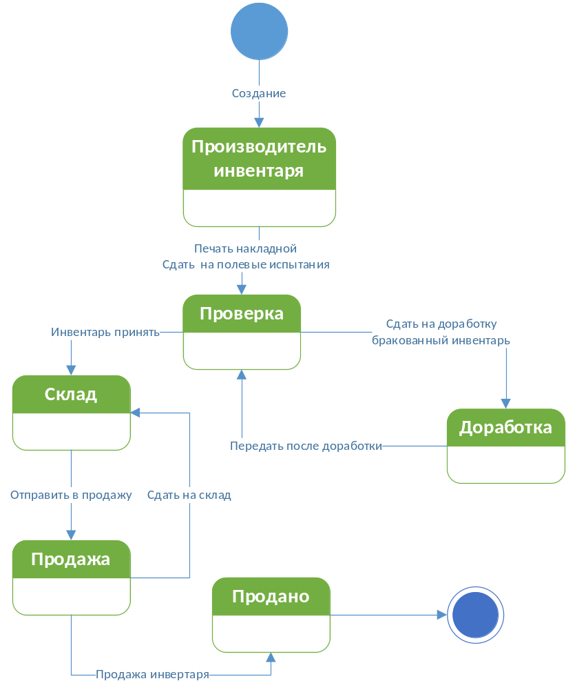
Рисунок 1.4 – Диграмма состояний

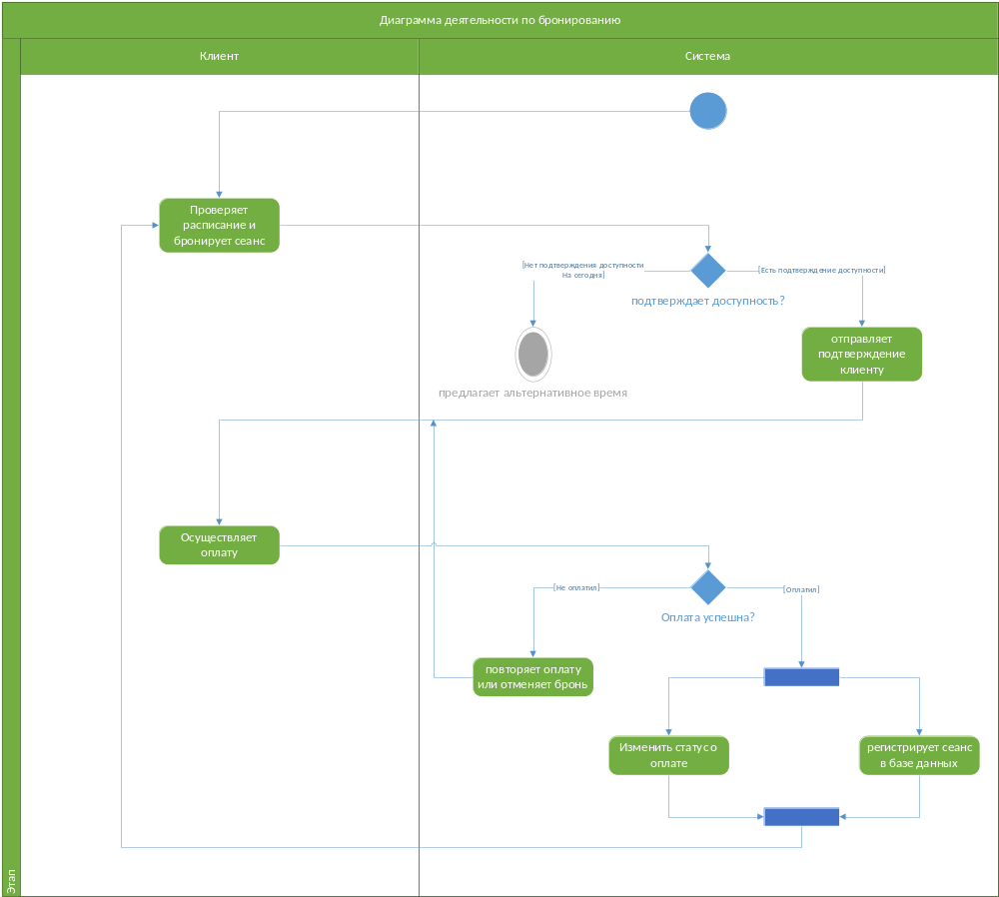
Рисунок 1.5 – Диаграмма деятельности
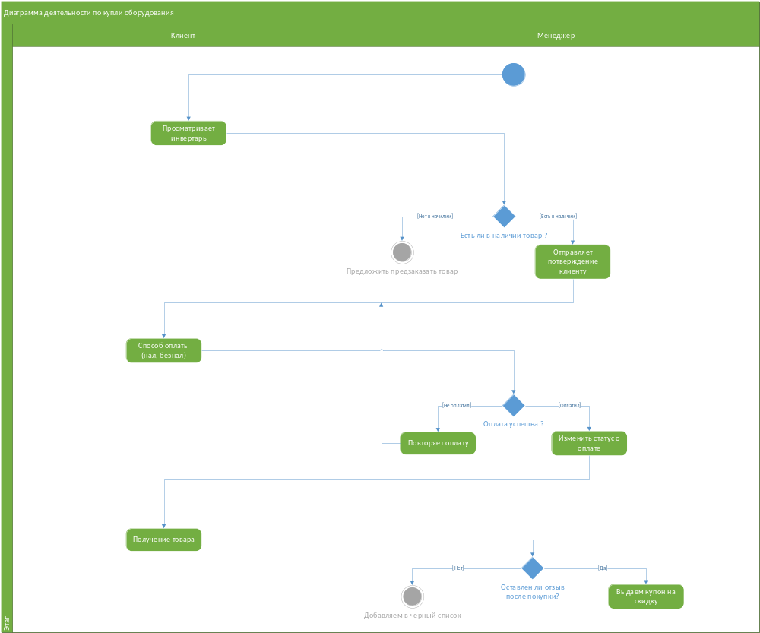
Рисунок 1.6 – Диаграмма деятельности

